# Phyphox手机传感器综合实验报告

学生姓名： 张宇 学号： 2251745

组号：周（ 三 ）第（ 1 - 2 ）节（ D ）组

实验日期：2023年（ 3 ）月（ 8 ）日

**\*\* 这是实验报告的参考模板。同学们可以根据实验自己设计和修改。**

**\*\* 请在报告中附上本次实验中的截图和实验照片。**

**\*\* 请同学们课后在网站提交电子版实验报告（https://phylab.tongji.edu.cn）**

# PHYPHOX软件介绍

智能手机中包含有多种多样的内置传感器，因此作为物理实验测量的新工具。

Phyphox是德国亚琛工业大学基于传感器设计开发的物理实验手机软件。Phyphox软件通过调用手机的内置传感器, 包括计时器、速度传感器、加速度传感器、磁力传感器、陀螺仪 (旋转传感器) 、光学传感器、压力传感器、麦克风和GPS等。传感器可根据手机的运动情况和周围环境进行相应的数据测量。注意不同手机所拥有的传感器会有所差异。

基于Phyphox软件和智能手机，可以设计多种力学、声学、电磁学和光学的实验。

**Phyphox下载方式参考：**

**iOS系统：App Store中Phyphox；**

**Android安卓系统：手机物理工坊Phyphox（参见Canvas文件夹）。**

**注意实验安全，防止手机掉落造成损坏。**

# 实验一 单摆测量重力加速度实验

1. **实验原理**

当摆角较小（θ<5°）时，单摆近似做简谐振动。

根据单摆公式 得 ，

可知测出摆长和周期**，**即可求出当地的重力加速度。

1. **实验内容**

2.1 利用Phyphox的“声学秒表”、“光”或“光学秒表”等软件的计时测量功能，连续测量单摆20个周期的总时长，计算，以及重力加速度。

2.2 利用Phyphox软件上的“摆”一栏中测量功能，测量重力加速度。建议：改变摆长的值，多测量几组数据，并比较实验结果。

2.3 以小磁铁作为单摆摆锤，用“磁力计”测量周期。

2.4 （拓展实验）：自由落体实验，利用Phyphox的“声学秒表”测量下落时间，量出*h*，计算重力加速度。

1. **实验数据与分析**

3.1 利用Phyphox的“声学秒表”、“光”或“光学秒表”等软件测量重力加速度。实验结果填入表1。

表1.

|  |  |  |  |  |  |
| --- | --- | --- | --- | --- | --- |
| 实验次数 | 1 | 2 | 3 | 4 | 5 |
| 20T（s） | 48.6 | 48.6 | 48.7 | 48.6 | 48.5 |
| （s） | 2.43 | | | | |
| *g*（m/s2） | 9.62 | | | | |

3.2 利用Phyphox软件上的“摆”一栏中测量功能测量重力加速度。

摆长的测量：*l* (m)= 0.92 m

实验者所在地的重力加速度理论值 g0= 9.79 m/s2

表2

|  |  |
| --- | --- |
| 实验次数 | Phyphox软件上的  g测量值（m/s2） |
| 1 | 9.26 |
| 2 | 8.97 |
| 3 | 9.87 |
| 4 | 9.65 |
| 5 | 9.84 |
| 平均值 | 9.518 |
| 百分差E0(%) | 2.8% |

3.3 以小磁铁作为单摆摆锤，请自己设计实验数据表，用“磁力计”测量周期。

L = 1.1198m

t

|  |  |  |  |  |
| --- | --- | --- | --- | --- |
| 1 | 2 | 3 | 4 | 5 |
| 12.66 | 14.99 | 17.22 | 19.38 | 21.61 |
| 6 | 7 | 8 | 9 | 10 |
| 23.86 | 26.02 | 28.32 | 30.49 | 32.76 |

T

|  |  |  |  |  |
| --- | --- | --- | --- | --- |
| 1 | 2 | 3 | 4 | 5 |
| 2.33 | 2.23 | 2.16 | 2.23 | 2.25 |
| 6 | 7 | 8 | 9 | 10 |
| 2.26 | 2.30 | 2.17 | 2.27 | 2.18 |

1. **请比较多种实验方法的测量结果，分析实验误差产生的原因。并提出提高测量精度的方法。**

声学秒表由于传播速度慢于光学秒表，信息获取上会产生误差。磁力感应易受到周围同学手机等设备的干扰。Phyphox使用的是手机硬件，不同设备之间存在不少差异。

推荐在周围电子设备较少的情况下进行试验，如果条件允许，使用更加正规的设备，选择信息传播迅速的方法，都可以提高实验精度。

**\*\* 附：本次实验截图和实验照片**

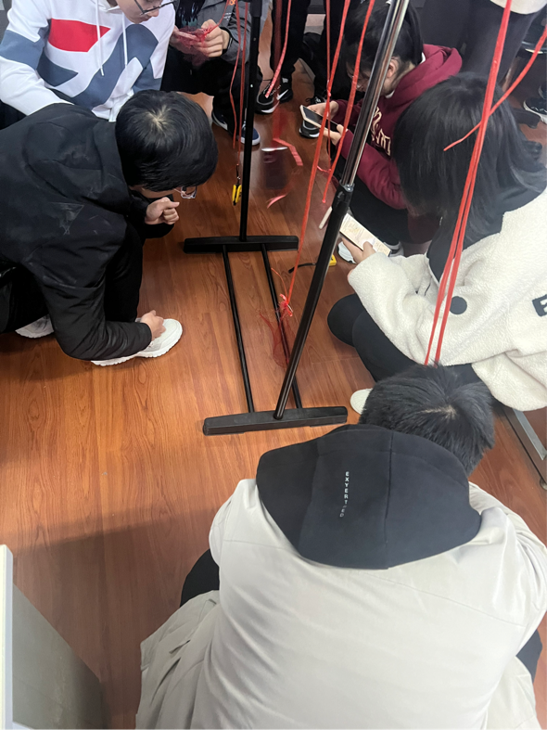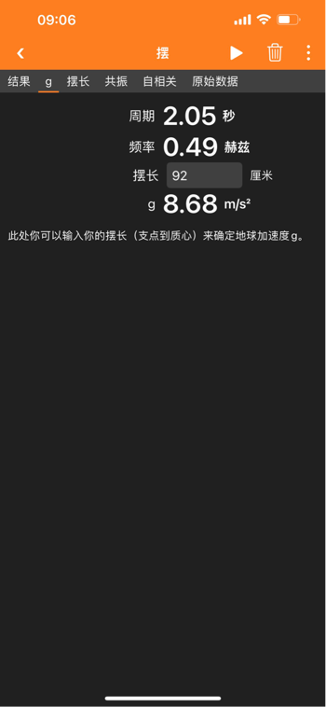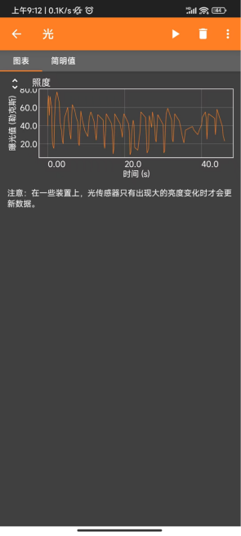实验二 回声法测量声速实验

1. **实验原理**

实验中，以手机的麦克风作为声波发射源和接收器。将声源放置在一只顶端开口、长度为L的圆筒或圆柱形容器上方。声波在底面会被反射回来，并被麦克风接收到。容器中的声场为入射波和反射波的叠加场。

通过测量波源发射信号与接收到反射信号的时间差，以及长度L，可以测量出声波在空气中的传输速度。

1. **实验内容**

搭置实验装置：可将圆桶竖直放置于桌面上，并将手机竖直放在圆筒之上。用米尺测量圆筒长度L。

运用Phyphox软件的“声呐”一栏中的测量功能。在“目标距离”一格中输入L值。

点击箭头，开始测量，并听到“哒哒哒”响声。测量数据会实时显示在页面上。

1. **实验数据与分析**（格式仅作参考）

圆筒长度L= 1.198 m

声速测量值： 344.36 m/s

室温t= 18 ℃

计算声速理论值： 342.25 m/s



计算百分差：



E = 0.51%

1. **请分析实验结果中误差产生的原因，并提出提高测量精度的方法。**

误差产生的原因：

手机发生器与手机底部有一定的距离，实际距离要大于纸筒的长度。同时测量纸筒长度时也会存在误差。

声呐发生装置和接收装置可能不在同一位置，竖直放置时会产生距离误差，同时还会存在外界杂声干扰。

提高测量精度的方法：

在相对较为安静的环境下进行实验，弄清楚手机发声器的具体位置，让其紧贴在纸筒上端。

1. **拓展内容：将测量数据表导出到计算机，用Excel等软件的寻峰功能获得更精确的结果，并进行分析。**

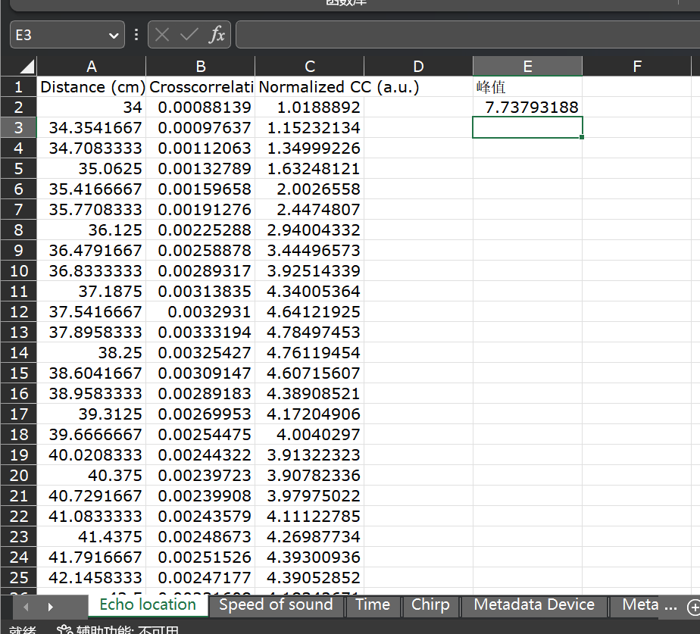

**返回一组数据的峰值，峰值反映与正态分布相比某一分布的相对尖锐率或平坦度。正峰值表示相对尖锐的分布，负峰值表示相对平坦的分布。7.73说明该数据有比较明显的峰形式，得出的结论更加得可靠可信。**

**\*\* 附：本次实验截图和实验照片**

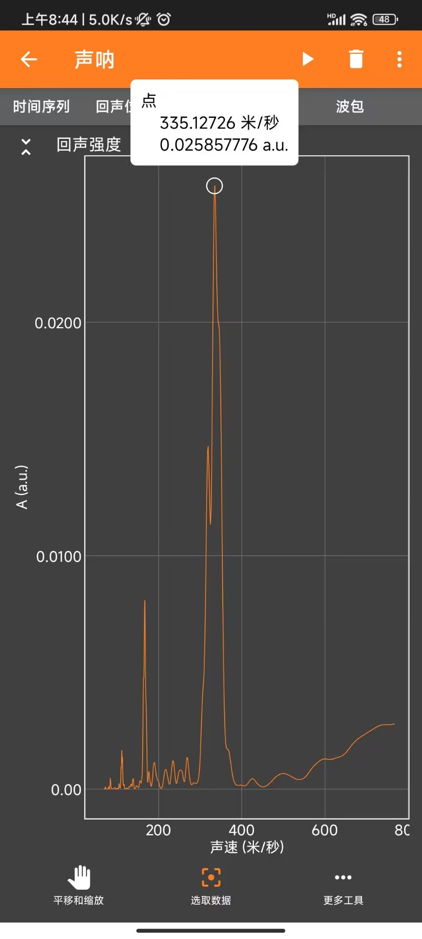

# 实验三 测量地磁场实验

1. **实验原理**

地球及其周围空间存在着地磁场，其主要部分是一个磁偶极场，地心磁偶极子轴线与地球表面的两个交点称为地磁极，如图1所示。在地球表面任一点观测时，使磁针水平轴与当地磁子午线垂直，这时磁针N极所指方向即为地磁场强度方向，它与水平面的夹角即为当地的磁倾角。

早在北宋年间，沈括在他所著的《梦溪笔谈》一书中，就描述了磁倾角这一现象。

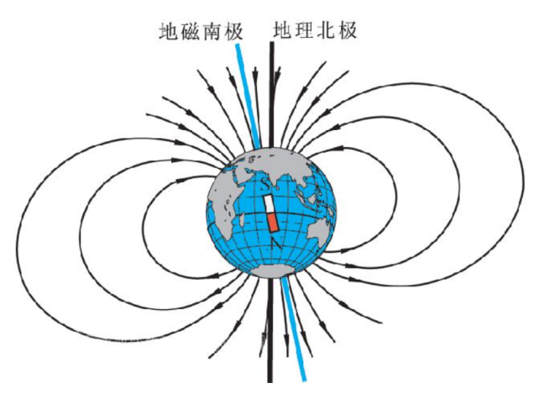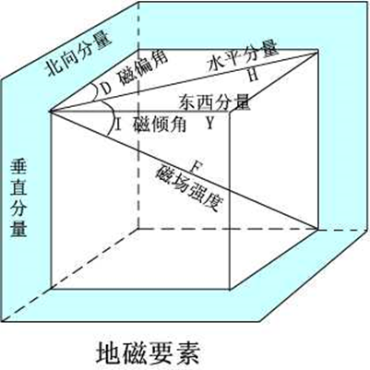

图1 地磁场

本实验中，利用手机作为磁力计可进行地磁场的测量。

1. **实验内容**

2.1 应用Phyphox中的GPS或指南针软件等，确定实验地点的经纬度和手机的方位。

* 1. 应用Phyphox中的磁力计测量地磁场的水平分量B//和垂直分量B┴。

（1）旋转手机，研究磁力计三轴指代的方位：确定X、Y、Z三个方向分别对应手机哪个方向。

（2）测量地磁场的水平分量B//：

将手机水平放置，在水平面上缓慢旋转手机，运用磁力计中的“图表”功能，测量x和y轴的磁场分量（图2(a)）。找到磁场的最大值Bmax、磁场值的最小值Bmin之差（图2(b)）；根据公式

B// =（B max// - B min//）/2 ，

计算地磁场的水平分量B//。

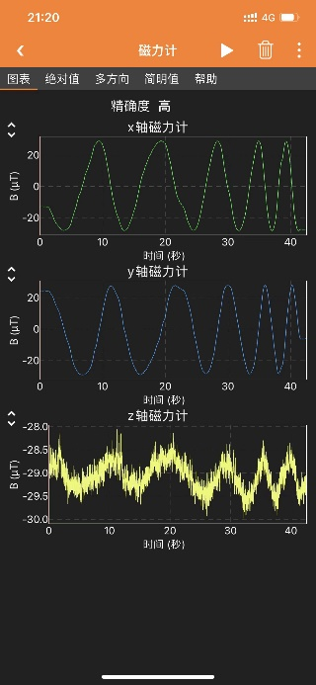 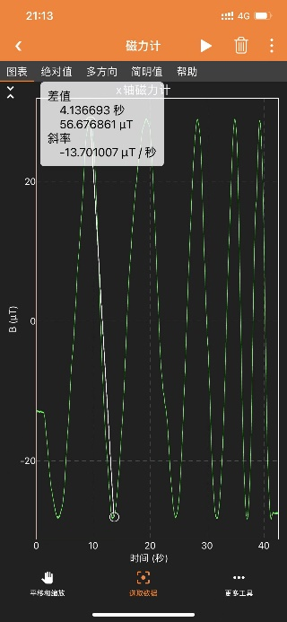 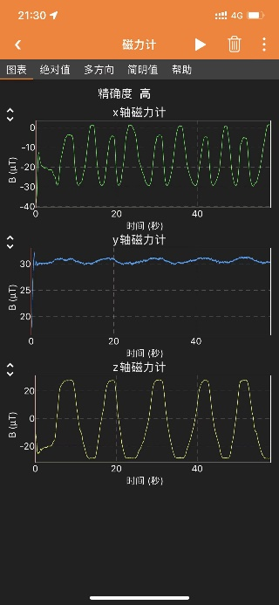

（a）水平方向分量测量 (b)读取数据 （c）垂直方向分量测量

图2 地磁场水平分量和垂直分量测量

（3）测量地磁场的垂直分量B┴： 首先用指南针确定南北方向，将手机y轴沿“南北”方向水平放置。绕y轴多次缓慢翻转手机，运用磁力计中的“图表”功能（图2(c)），记录两个与旋转轴垂直方向的磁场感应强度分量数据，计算地磁场的北向分量BN和垂直分量B┴大小。

（4）计算地磁场磁感应强度及磁倾角，并与当地参考值比较。

（5）通过以下网站可查询您所在地的地磁场、磁偏角和磁倾角参考值：

http://www.magnetic-declination.com/#

例如上海地区：

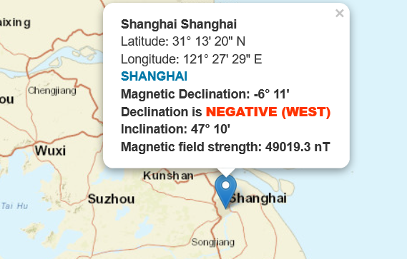

（6）注意事项：

* 在较为空旷处进行实验，防止其它磁场干扰；
* 测量前需要将桌面（平台）调平；
* 注意用电安全，与高压传输线要保持足够远的安全距离。

1. **实验数据**

3.1确定实验地点的经纬度和手机的方位，请将实验结果填入下列表格。

（1）实验地点的经纬度和地磁场与磁倾角参考值。

|  |  |  |  |
| --- | --- | --- | --- |
| 实验地点 | 同济大学物理实验室 | | |
| 经度 | 121.49 | 纬度 | 31.28 |
| 地磁场（） | 49.1436 | 磁倾角（度） | 47 |

（2）磁力计的三轴指代的是什么方位？（正确的画✔）

|  |  |  |  |
| --- | --- | --- | --- |
| 手机平面长边 | X（ ） | Y（ ✔ ） | Z（ ） |
| 手机平面短边 | X（ ✔ ） | Y（ ） | Z（ ） |
| 手机厚度方向 | X（ ） | Y（ ） | Z（ ✔ ） |

3.2 测量地磁场的水平分量B//。

B// =（B max// - B min//）/2 =30.89

3.2 测量地磁场的垂直分量B┴

B┴ =（B max┴ - B min┴）/2 =39.50

3.3计算地磁场磁感应强度及磁倾角，并与当地参考值比较。

=50.13

=51.9度

1. **拓展内容：**分析实验环境对地磁场测量结果的影响。

实验环境人数较多，同时电子设备也较多，电子设备等的磁场都会叠加在地磁场，这不利于地磁场的测量。使用的phyphox 本身精度就不是很高，实验的网站只能获知上海市的地磁场，无法更加精确，这都会影响实验结果。

**\*\* 附：本次实验截图和实验照片**

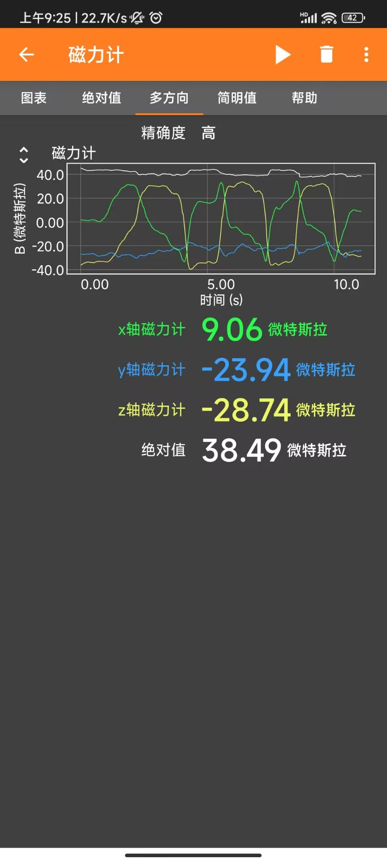

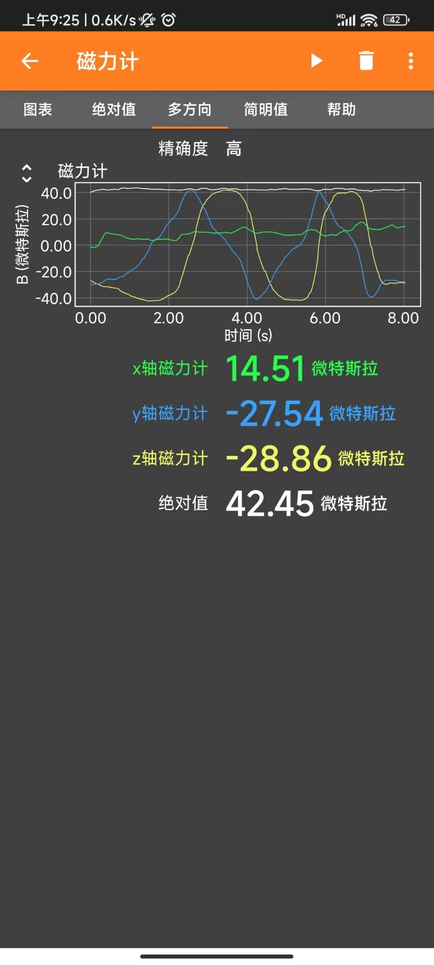

**请附上“Phyphox手机传感器综合实验数据记录”照片（含教师签名）

